江苏省仪征中学2021-2022学年度第一学期高二生物学科导学案
水盐平衡调节（1）
研制人：刘飞 审核人：余荣娟
班级：____________姓名：____________学号：________授课日期：2021年10月21日
【本课在课程标准里的表述】举例说出神经调节与体液调节相互协调共同维持机体的稳态，如体温调节和水盐平衡的调节等
【学习目标】
概述水平衡调节的过程，构建水平衡的概念模型。
【学习内容】
【导学】
一、水平衡的调节
1.水的来源和去路
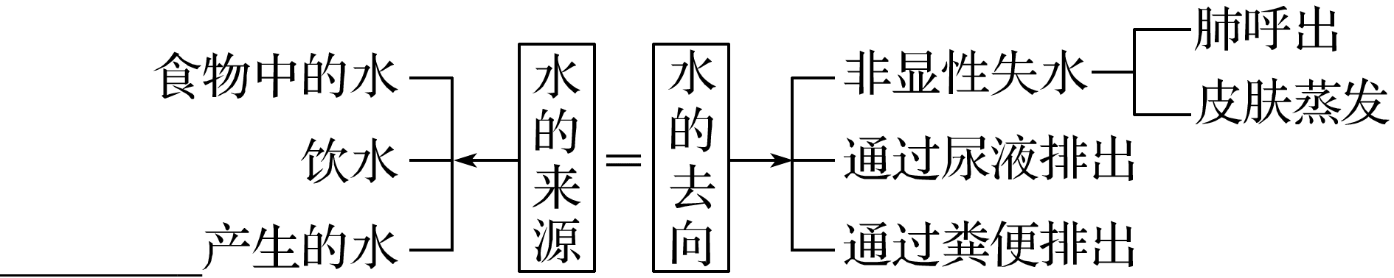
2.相关激素：主要是_____________。
3.引起调节的因素：主要是_____________的变化。
4.抗利尿激素的分泌与功能
(1)由_____________ 细胞分泌。
(2)功能：________________________ 。
二、水平衡调节的过程
1.水平衡调节过程中的相关结构和物质
（1）调节方式：__________________
（2）水平衡调节中枢：_____________
（3）渴觉中枢：_____________
（4）感受器：___________________
（5）相关激素：________________
该激素特殊之处：由_______合成分泌，由_____释放；
该激素的作用：__________________________________
该激素的作用结果：___________________________________
2.腺垂体和神经垂体
INCLUDEPICTURE "../AppData/Local/F366.TIF" \* MERGEFORMAT INCLUDEPICTURE "../AppData/Local/F366.TIF" \* MERGEFORMAT INCLUDEPICTURE "../AppData/Local/Temp/F366.TIF" \* MERGEFORMAT INCLUDEPICTURE "../AppData/Local/Temp/F366.TIF" \* MERGEFORMAT INCLUDEPICTURE "../AppData/Local/Temp/F366.TIF" \* MERGEFORMAT 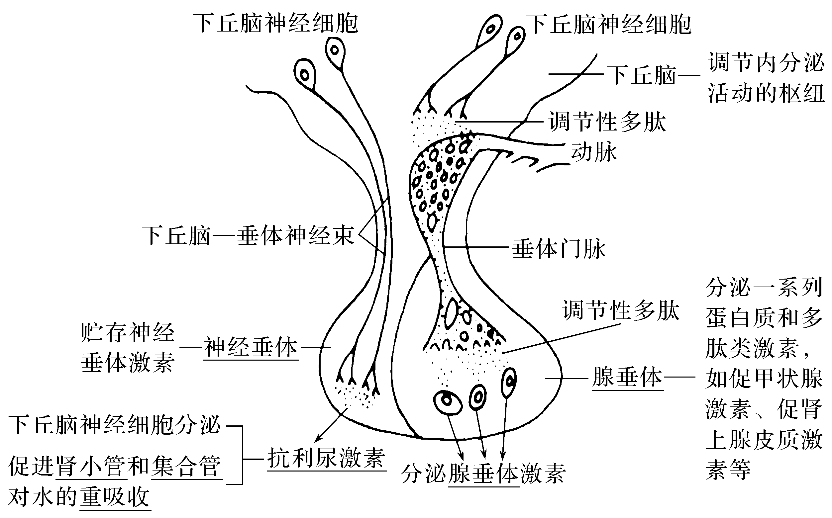
【导思】
1.细胞外液渗透压感受器、水平衡调节中枢、渴觉中枢分别位于什么部位？

2.细胞外液渗透压、抗利尿激素含量和尿量之间的关系是怎样的？

3.尝试写出水盐平衡调节过程中的神经调节途径和神经—体液调节途径的具体流程，并画出调节过程图。

- 总结下丘脑在水平衡调节中的作用。

【导练】
一、判断题
(1)下丘脑具有渗透压感受器的功能，同时能够间接调节血糖的含量( )
(2)抗利尿激素的分泌细胞是垂体细胞，靶细胞是肾小管、集合管细胞( )
(3)水盐平衡的调节过程中存在反馈调节机制( )
(4)神经垂体能分泌蛋白质和多肽类激素( )
二、选择题
1.遇海难而漂浮在海面上的人，因缺乏淡水，此人（ ）
A.血浆渗透压升高，抗利尿激素分泌增加
B.血浆渗透压升高，抗利尿激素分泌减少
C.血浆渗透压降低，抗利尿激素分泌增加
D.血浆渗透压降低，抗利尿激素分泌减少
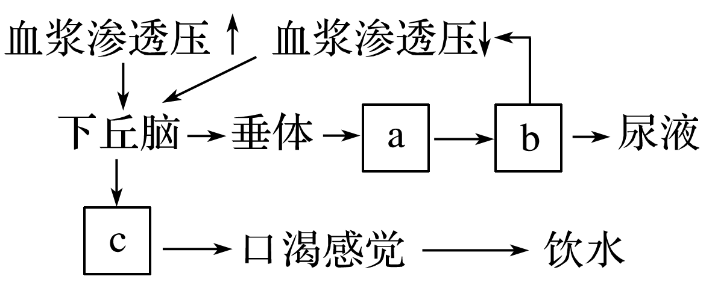
2.如图为水平衡调节机理，请据图判断a、b、c依次为（ ）
A.抗利尿激素、渴觉中枢、肾小管和集合管
B.渴觉中枢、肾小管和集合管、抗利尿激素
C.抗利尿激素、肾小管和集合管、渴觉中枢
D.渴觉中枢、抗利尿激素、肾小管和集合管

【课后反思】

【课后练习】水盐平衡调节（1） 限时30分钟
班级：____________姓名：____________学号：________日期：________
对点强化
1.下列关于动物生命活动的调节的叙述，正确的是（ ）
A．感受细胞外液渗透压变化的感受器位于垂体中
B．水盐调节过程中只有一种激素参与
C．下丘脑能合成多种激素
D．肌细胞上不具有与神经递质特异性结合的受体
2.下列有关长跑运动员在比赛过程中的生理调节的叙述，正确的是（ ）
A．运动员大量失盐导致内环境渗透压下降，使得机体尿量减少
B．运动员运动后产生大量的乳酸，导致血浆pH明显降低
C．运动过程中，在激素调节下肝糖原和肌糖原水解，补充血糖
D．运动员听到发令枪声起跑，该过程存在电信号→化学信号的转换
3．当一个人失水过多或吃的食物过咸时，会导致( )
A．垂体释放抗利尿激素增加
B．垂体渗透压感受器兴奋
C．下丘脑释放甲状腺激素
D．细胞外液渗透压降低
4．使人产生渴觉的感受器和神经中枢分别是( )
A．大脑皮层和下丘脑
B．下丘脑和大脑皮层
C．下丘脑的神经细胞和垂体后叶
D．肾上腺和下丘脑
5．抗利尿激素是一种多肽类激素。下列叙述正确的是( )
A．抗利尿激素的受体分布在细胞质膜表面
B．抗利尿激素通过体液定向运输到靶器官
C．饮水过多时，正常人的下丘脑会减少抗利尿激素的释放
D．抗利尿激素能够促进肾小管和集合管对水和无机盐的重新吸收
6.下列有关人体水平衡调节的叙述，错误的是( )
A．抗利尿激素经靶细胞接受起作用后即失活
B．抗利尿激素由垂体细胞合成并由下丘脑释放
C．调节水平衡的神经中枢在下丘脑
D．人体大量排汗会使抗利尿激素的分泌增加
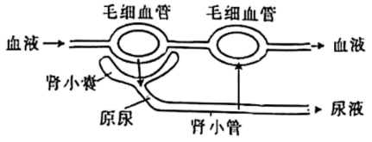
7．下图是血液流经肾脏的示意图。下列有关叙述错误的是（ ）
A．调节水平衡的抗利尿激素由垂体细胞释放后进入血液
B．血液流经肾脏后，其中的含氮废物和CO₂含量均减少
C．正常情况下，肾小管和集合管可以重吸收原尿中的大部分水分
D．血液流经肾脏和流经肝脏后，血浆中成分的含量变化不同
8.抗利尿激素（九肽激素）的产生或作用异常，会使肾脏对水分的重吸收产生障碍。下列有关抗利尿激素的叙述正确的是（ ）
A．抗利尿激素由垂体分泌后经体液运输，作用于肾小管和集合管．
B．抗利尿激素是多肽，加入双缩脲试剂后，出现蓝色沉淀．
C．长时间没有饮水，会导致血浆中抗利尿激素的含量上升
D．抗利尿激素分泌减少与胰岛素分泌减少导致的尿量变化是相反的
9．尿崩症是指由于各种原因，抗利尿激素(九肽激素)的产生或作用异常，使肾脏对水分的重吸收产生障碍。下列相关叙述正确的是( )
A．抗利尿激素由下丘脑分泌、由垂体释放，作用于肾小管和集合管，使其对水的通透性减小
B．尿崩症患者常表现出多尿和多饮的症状，是由于其尿液渗透压较大
C．若尿崩症是由肾小管对抗利尿激素的反应障碍所致，则血浆中该激素的含量可为正常值
D．若尿崩症是由抗利尿激素的合成和释放量的减少所致，则可以通过口服该激素来治疗
10．恐惧、失血、休克、急性感染、创伤、手术等应激刺激均会导致抗利尿激素（ADH）分泌异常增多，进而引起细胞外液渗透压降低，水分过多，超过机体特别是肾的调节能力，并产生一系列症状，该现象称为水中毒。下列有关说法错误的是（ ）
A．正常机体能够通过负反馈调节的方式调节水盐平衡
B．创伤、手术等应激刺激可能会使垂体合成更多的ADH
C．ADH异常增多，可能使患者肾小管细胞膜上水通道蛋白数量增多
D．利用药物抑制ADH与其受体的结合，有利于缓解患者水中毒症状
综合强化
11.（多选）如下图①-④表示甲刺激所引起的调节过程，乙表示参与调节的重要器官，下列有关叙述正确的是（ ）
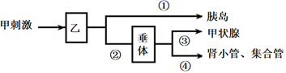
A．图中乙表示下丘脑，②过程主要通过体液调节实现
B．若甲刺激为血糖浓度升高，则“甲刺激→乙→胰岛”过程属于神经调节
C．若甲刺激为寒冷条件，则“甲刺激→乙→垂体→甲状腺”过程中存在分级调节
D．若甲刺激为食物过咸，则在乙处下丘脑产生渴觉，且垂体释放抗利尿激素增多
12.（多选）如图表示正常成年人血液中化学物质（X）随时间变化的情况，相关叙述正确的是 ( )
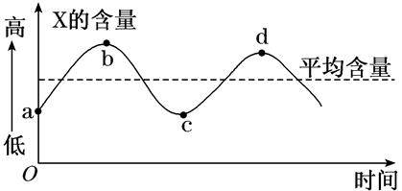

A.若X代表血糖，在b→c时段血糖浓度降低的主要原因是胰高血糖素的分泌增加
B.若X代表抗利尿激素，c→d时段肾小管和集合管细胞对水的通透性增强
C.若x代表CO₂，c→d时段，脑干中的呼吸中枢兴奋，呼吸强度增加
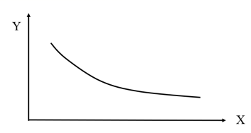
D.若ⅹ代表甲状腺激素，则分级调节过程可表示为垂体→下丘脑→甲状腺
13．（多选）在正常人体内环境稳态的调节过程中，下表中的X与Y两者之间的变化关系与图中曲线走势不相符的是（ ）
选项 | X | Y
A | 耗氧量 | 体温
B | 抗利尿激素的浓度 | 肾小管和集合管重吸收水的量
C | 血糖浓度 | 胰高血糖素浓度
D | 促甲状腺激素浓度 | 甲状腺激素浓度
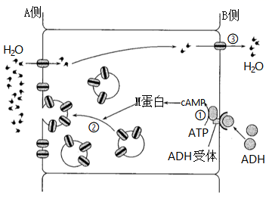
14．（多选）饮水不足导致血浆渗透压升高时，抗利尿激素（ADH）分泌增加，调节肾小管和集合管细胞对水分的重新吸收，机理如下图所示。下列相关叙述错误的是（ ）
A．ADH 由垂体合成并释放到血液，运输至靶细胞
B．结合 ADH 的受体促进①ATP 水解过程，为 M 蛋白供能
C．H₂O 通过③自由扩散进入肾小管和集合管腔内（B 侧）
D．M 蛋白促进②过程，增加膜上水通道蛋白数量
15.（多选）2020年抗击新冠肺炎疫情期间，护士是这场疫情的逆行者，他们奋战在疫情的第一线，常常忘记进食和喝水。下列关于他们生理活动的叙述，错误的是（ ）
A．护士护理病人时大量出汗，此时其毛细血管舒张，血流量增大
B．长时间不喝水，其细胞外液渗透压增大，下丘脑释放抗利尿激素增多
C．长时间不进食，胰高血糖素通过促进肌糖原的分解来维持血糖平衡
D．在高强度、高压力条件下救护病人时，其体内的肾上腺素分泌量会增多
16． 到刺激产生冲动，使人产生尿意。当环境条件适宜时，膀胱逼尿肌接收到冲动后收缩、尿道括约肌舒张，产生排尿反射。如图是与人体内尿液形成、排出相关的部分调节简图。数字代表结构。请分析回答下列问题。
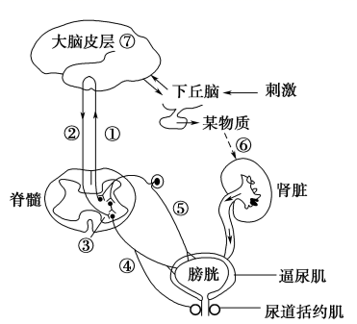
（1）图中下丘脑感受的“刺激”是_______，当这种刺激增强时，人的尿量将发生变化。
（2）在排尿反射中，感受器接受刺激产生兴奋，兴奋是指_______。兴奋传至神经中枢，神经中枢随之产生兴奋并对传入的信息进行_______；神经中枢的兴奋传至效应器，效应器做出应答反应。
（3）人产生尿意后，在适宜条件下，脑发出神经冲动完成排尿过程的传导途径依次为：_______→膀胱逼尿肌、尿道括约肌（用箭头和图中数字来表示）。正常人排尿过程中，当逼尿肌开始收缩时，又刺激了膀胱壁内牵张感受器，由此导致膀胱逼尿肌反射性地进一步收缩，并使收缩持续到膀胱内尿液被排空为止，这种调节机制属于_______（填“正”或“负”）反馈调节。
（4）某患者神经系统部分受损，但能产生尿意。若该患者不能自主控制排尿而出现尿失禁，推测其受损的部位可能是图中的_______（填数字）部位；若该患者排尿反射不能完成，大量尿液滞留在膀胱内，推测其受损部位可能是图中的_______（填字母）部位。
（5）一般成年人可以有意识地控制排尿，但婴儿经常尿床。分析婴儿经常尿床的原因_______。

17.如图为人体细胞外液渗透压平衡的部分调节机制示意图。据图回答问题：
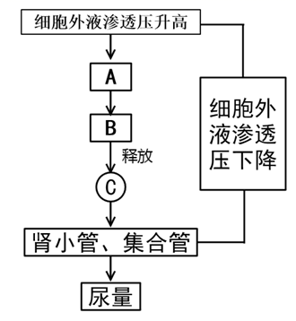
（1）写出图中A、B、C的名称：A____________、B____________ 、C_______________
（2）当健康人体处于环境温度38 ℃时，内环境仍能维持相对稳定的温度和渗透压。此时人体渗透压的调节机制是____________________。此时出汗增加，细胞外液渗透压升高，刺激____________，促使 ____________分泌_____________________增加，经_________释放，作用于____________，重吸收作用增强，尿量减少；同时，__________产生渴觉，引起口渴，主动饮水，增加机体含水量。
（3）细胞外液渗透压下降对A的调节效应是________（填“促进”“抑制”）A的活动，此种调节方式叫___________调节。
（4）人体内水的来源主要是_____________，主要去路是____________。

